**VISTAS DEL AVANCE DE LA APLICACIÓN**

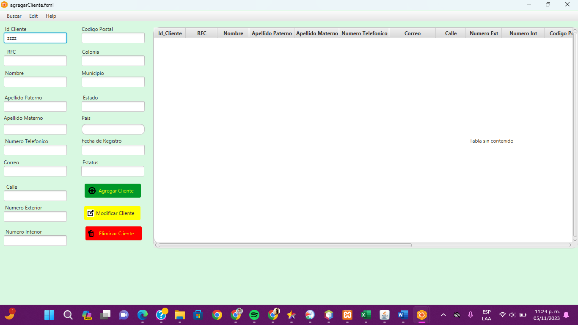

Se logro una mejor vista en la gestión de clientes, usando colores y logos a los botones, además que se agregó un botón más en la cual se buscara al cliente solicitado

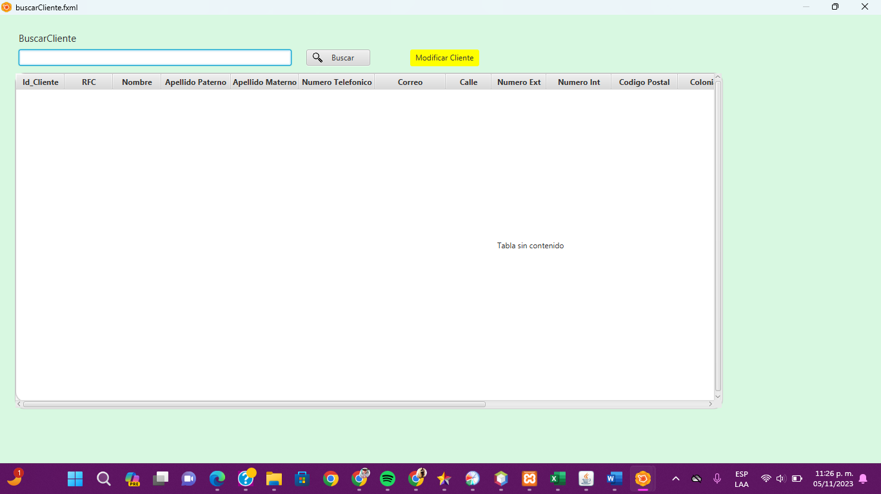

Se añadió una nueva vista a proyecto el cual se le agrego color y logo al botón en el cual se podrá buscar a un cliente por su nombre, cabe recalcar que por el momento solo busca de un cliente en uno